תשע"ח
מסע שנתי שכבה ט'
70 שנות רב תרבותיות בגליל העליון
הורים ותלמידים יקרים,
לטייל בארץ ישראל, לאהוב את ארץ ישראל זה אומר ללכת בשביליה להכיר את משאבי הטבע והנופים המיוחדים שבה.
בתאריכים 21-22 בפברואר 2018 ימים רביעי - חמישי , נצא עם תלמידי השכבה לטיול שנתי בגליל העליון כחלק מתכנית הלימודים. נכיר את מאפייני הגליל האנושים והפיזיים. נחווה את הנופים המיוחדים שיש בו.
על מנת שהטיול יצליח וישיג את מטרתו, הנכם מתבקשים לקרוא את החוזר בעיון ולמלא אחר הכתוב בו.
מסלולי המסע: יום רביעי תצפית וביקור בקבר נבי סבלאן בחורפיש ומסלול ואדי חביז (נחל כזיב עליון)
יום חמישי נחל ראש פינה וניווטים סלולריים בצפת
הערה: שינויים במסלולי המסע יכולים להיות על פי שיקול הדעת של האחראים מטעם הנהלת בית הספר
ובתיאום עם חדר מצב של משרד החינוך .
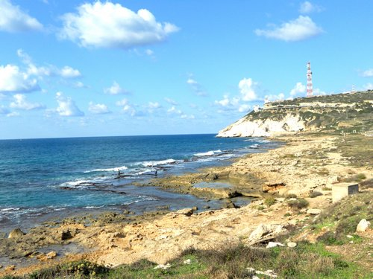
הלינה : בחאן הגליל בקיבוץ בית העמק באוהלים גדולים בנים ובנות בנפרד.
אנו נפגש ביום רביעי , 21.02.18 בשעה 6:30 ברחבת החול שבפינת הרחובות צה"ל ושלמה המלך.
חזרה משוערת ביום חמישי בשעה 19:00. פיזור במקום האיסוף בלבד.
הציוד הנדרש:
1. תלבושת נוחה להליכה.
2. בגדים להחלפה ליום השני לטיול, ללינה ובגד חם לערב.
3. כלי רחצה, מגבת, עזרה ראשונה ושניה
4. שלושה ליטר מים לכל יום - חובה!
5. נעליים סגורות מתאימות ונוחות להליכה ממושכת .
6. כובע חובה!
7. קרם הגנה לשמש.
8. משאפים, תרופות לנוטלים תרופות באופן סדיר (תרופות וכדורים באחריות התלמיד).
9. חפצים יקרי ערך, נגנים ופלאפונים יהיו באחריות התלמיד בלבד

10. ארוחות בוקר וצהריים ליום הראשון
11. שק שינה (מומלץ להכניס סדין או ציפית לשק שינה )
12. שקית אשפה אישית

הוראות להליכה והתנהגות במהלך הטיול:
1. יש להישמע להוראות המורה המלווה ו/או המדריך
2. חובה לחבוש כובע ולנעול נעליים נוחות.
3. חובה להצטייד במים ולהקפיד על שתייה בזמן ההליכה.
4. אין לעזוב את הקבוצה ללא אישור מפורש של המורה או המדריך
5. ההליכה היא בעקבות המדריך ולפני המאסף. אין לעקוף, לסטות מהשביל או לעשות קיצורי דרך.
6. במקרה של ניתוק מהקבוצה יש להישאר במקום ולהמתין.
7. אין לעמוד בזמן הנסיעה ואסור להוציא ראש או ידיים החוצה.
8. בחניונים יש לשמור על הניקיון ולאסוף את הפסולת.
9. אין לעלות לאוטובוס דברי מאכל!
10. בכל נזק שיגרם ע"י תלמידים לאוטובוסים/בשמורות/בחניונים יישאו הורי התלמידים בהוצאות.

כל כיתה תצא בליווי המחנך/ת. המסע ינוהל ויתודרך ע"י מדריכי השל"ח של ביה"ס, ומורי דרך מקצועיים. כמו כן יצטרפו מאבטחים ומגישי עזרה ראשונה וחובש לפי הנדרש באישור הביטחוני, על פי חוזר מנכ"ל.

לידיעתכם בית הספר וכל הגורמים הקשורים למסע, עושים ויעשו הכל כדי שהמסע יהיה מוצלח אך עיקר ההצלחה היא בפן הבטיחותי. לכן הקפדה על קיום כל כללי ההתנהגות והבטיחות המפורטים היא תנאי הכרחי לכך שהכול יהיה מצוין, שכולנו נחזור בשלום, שמחים ועם הרבה חוויות טובות !!!!!

בברכת מסע משמעותי ומהנה,

סימה כהן עבדן ואורי רוזנהק שרונה אולמן יעל בצלאל
מורי של"ח וידיעת הארץ מנהלת השכבה מנהלת ביה"ס

